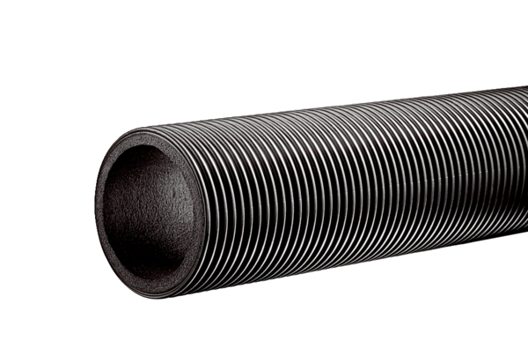Ventilacijska cijev, toplinski izolirana MT-R125Jedinica za pakiranje: 2 mAsortiman: K
Broj artikla: 0059.0981Proizvođač: MAICO

